Week: 7
(15-19 febr. )
Naam:
Klas: S-klas
S-klas
(T)Huiswerk

 |  | Dag 1 | Dag 2 | Dag 3
 |  | Nieuwsbegrip de taak van deze week | BEVO
 |  | 30 minuten muiswerk/ gynzy NEDERLANDS | GYM
 |  | 30 minuten muiswerk REKENEN

In dit document kun je werken aan de opdrachten
Let op: → bestand → opslaan als →
Huiswerk week … (je naam)
Deze keer 3 dagen (woensdag, donderdag, vrijdag)
Ben je op school of op stage bovengenoemde dagen dan maak je het huiswerk niet.
Ben je thuis op de bovengenoemde dagen, dan maak je het huiswerk wel.

Als je vragen hebt mail je jouw mentor: m.brouwer@de-viaan.nlDag 1

Dag 1 (woensdag 17 februari)

  - Checklist
 | Opdracht | Waar te vinden | Klaar?
1 | nieuwsbegrip | https://school.nieuwsbegrip.nl/login
2 | Rekenen | https://www.de-viaan.nl/leerlingen
3 | Muiswerk Nederlands | https://www.de-viaan.nl/leerlingen
4
5
6

Dag 2 (donderdag 18 februari)

  - Checklist
 | Opdracht | Waar te vinden | Klaar?
1 | Bevo | In dit document
2 | Gym | In dit document
3
4
5
6

Vak: BEVO
Tijdsduur: 20-30 minuten

Schrijf je naam in 3D.
Op de volgende bladzijde zie je een voorbeeld tekening van een naam in 3D gemaakt. Teken je naam in 3D. Neem de tekening mee naar school of stuur het als foto door naar je mentor
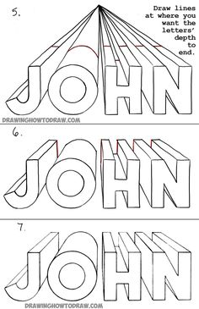

Vak: Gym
Tijdsduur: 20-30 minuten

Thuis work-out
Nodig: trek sportspullen aan.
Doe: Zorg voor ruimte in je kamer.
Zet een muziekje aan en voer de volgende opdrachten uit:

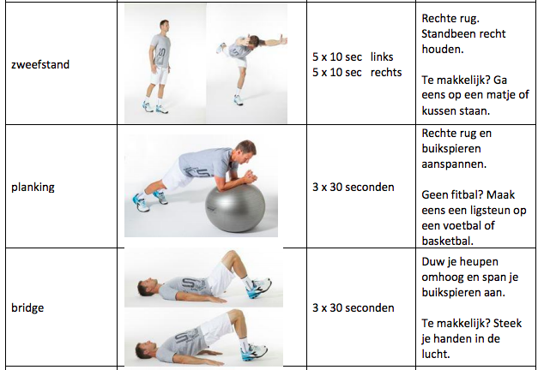

Dag 3 (vrijdag 19 februari)

  - Checklist
 | Opdracht | Waar te vinden | Klaar?
1 | Engels | In dit document
2 | Techniek
3
4

Vak: Engels
Tijdsduur: 20-30 minuten

What do these animals eat?
- Schrijf eerst de Nederlandse naam voor het dier op.
- Zoek op internet op wat deze dieren eten, schrijf dat in het Nederlands op
- Schrijf dat wat de dieren eten nu in het Engels op!

Dier | Animal | Dit dier eet: | This animal eats:
 | Elephant
 | Cat
 | Monkey
 | Bird
 | Horse
 | Mouse
 | Owl
 | Lion
 | Zebra
 | Rabbit
 | Shark
 | Guinea Pig
 | Lizard
 | Rat
 | Deer

Vak: Techniek
Tijdsduur: 20-30 minuten
Techniek - Maak een brug!
Over deze opdracht gaan wij een aantal weken doen. We beginnen nu met het eerste deel.
- Nederland is vol met rivieren. Om de rivier te kunnen oversteken bouwt men bruggen. Dan hoef je niet op een veerbootje te wachten!
- Welke bruggen ken jij?

- De Zeelandbrug is gemaakt om auto’s van het ene eiland naar het andere eiland te laten rijden.
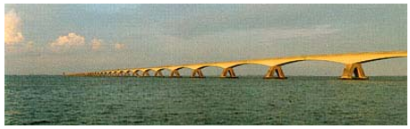
- Hoe konden auto’s eerst van het ene eiland naar het andere eiland komen?

- Waarom denk je dat er is besloten om een brug te bouwen?
Pagina-einde
- De meeste materialen zijn te zwak om de overkant van een rivier, kanaal of dal in een keer te halen. Daarom moet je eerst bedenken hoe de brug op de beste manier de overkant kan halen.

- In weektaak 6 hebben we een opdracht over constructies gedaan. Een constructie betekent hoe iets in elkaar zit, hoe het gebouwd is.
Zoek op internet een plaatje van de volgende brugconstructies:
- Vakwerkbrug
- Hangbrug
- Boogbrug
- Tuibrug
- Balkbrug

- De plaatjes hoef je niet naar je mentor te sturen. Je gaat een van de verschillende constructies natekenen. Kan je mentor zien welke brugconstructie je hebt getekend.

